Resolución del Pleno del Instituto de Transparencia, Acceso a la Información Pública y Protección de Datos Personales del Estado de México y Municipios, con domicilio en Metepec, Estado de México, de fecha dieciséis de febrero de dos mil veintidós.

VISTO el expediente conformado con motivo del Recurso de Revisión 06081/INFOEM/IP/RR/2021, interpuesto por quien en lo sucesivo será referido como el Recurrente o Particular, en contra de la respuesta del Sujeto Obligado, Ayuntamiento de Atenco, a la solicitud de acceso a la información 00142/ATENCO/IP/2021, se emite la presente Resolución, con base en los Antecedentes y Considerandos que se exponen a continuación:

A N T E C E D E N T E S:

I. Presentación de la solicitud de información:

Con fecha diecinueve de noviembre de dos mil veintiuno, el Particular presentó una solicitud de acceso a la información pública, a través del Sistema de Acceso a la Información Mexiquense (SAIMEX), ante la Ayuntamiento de Atenco, en los siguientes términos:

“DESCRIPCIÓN CLARA Y PRECISA DE LA INFORMACIÓN SOLICITADA.
copia simple de las actas circunstanciadas por cada una de las unidades administrativas del levantamiento físico de del inventario de bienes muebles e inmuebles” (Sic)

“MODALIDAD DE ENTREGA
A través del SAIMEX”

II. Respuesta del Sujeto Obligado.

El seis de diciembre de dos mil veintiuno, la Titular de la Unidad de Transparencia del Ayuntamiento de Atenco, a través del Sistema de Acceso a la Información Mexiquense (SAIMEX), dio respuesta en los siguientes términos:

De conformidad con los artículos 1, 2, 3, fracción XLIV, 4, 12, 16, 23 fracción IV, 24 fracción XI y último párrafo, 50, 51 y 53 de la Ley de Transparencia y Acceso a la Información Pública del Estado de México y Municipios; me permito comentar a usted lo siguiente: En atención a la solicitud de información registrada con el folio número 00142/ATENCO/IP/2021, sírvase encontrar en archivos adjuntos, copia digitalizada del oficio emitido por el Servidor Público Habilitado, en el cual se detalla lo referente a su solicitud de acceso a la información. Se hace de su conocimiento el término de quince días hábiles, contados a partir del día hábil siguiente del que haya surtido efectos la notificación del presente oficio, para interponer el recurso de revisión que se señala en los artículos 176, 177 y 178 de la Ley de Transparencia y Acceso a la Información Pública del Estado de México y Municipios. Sin otro particular por el momento, reciba un cordial saludo.

A su respuesta, anexó tres documentos, que dan cuenta de lo siguiente:

- RESP_SPH 142.pdf. Documento de una foja, que contiene el oficio JCP/219/2021, signado por la Jefa de Control Patrimonial, dirigido a la Titular de la Unidad de Transparencia, a través del cual, manifestó haber remitido en medio magnético, copia de las actas circunstanciadas del primer levantamiento físico del ejercicio fiscal 2021.

- RES_SOL142.pdf. Documento de una foja, que contiene el oficio PMA/UT/SOL/2021/164, signado la Titular de la Unidad de Transparencia y dirigido al solicitante, a través del cual expresó hacer entrega de la respuesta emitida por el Servidor Público Habilitado.

- ACTAS CIRCUNSTANCIADAS BIENES MUEBLES PRIMER SEMESTRE 2021.pdf. Documento de ciento veintinueve fojas, del cual, se identifica que contiene actas circunstanciadas correspondientes al año 2021, que por su extensión no se reproducen.

III. Interposición del Recurso de Revisión.

Con fecha seis de diciembre de dos mil veintiuno, se recibió en este Instituto, a través del Sistema de Acceso a la Información Mexiquense (SAIMEX), Recurso de Revisión interpuesto por la parte Recurrente, en contra de la respuesta por el Sujeto Obligado, a la solicitud de información, en los siguientes términos:

“ACTO IMPUGNADO
se limita a informar durante el primer semestre y no entrega informacion del inicio de administracion, es decir del 2019 al 2021.”. (Sic.)

“RAZONES O MOTIVOS DE LA INCONFORMIDAD
se limita a informar durante el primer semestre y no entrega informacion del inicio de administracion, es decir del 2019 al 2021” (Sic.)

IV. Trámite del Recurso de Revisión ante este Instituto.

a) Turno del Medio de Impugnación. El seis de diciembre de dos mil veintiuno, el Sistema de Acceso a la Información Mexiquense (SAIMEX), asignó el número de expediente 06081/INFOEM/IP/RR/2021, al medio de impugnación que nos ocupa, con base en el sistema aprobado por el Pleno de este Órgano Garante y lo turnó al Comisionado Ponente Luis Gustavo Parra Noriega, para los efectos del artículo 185, fracción I de la Ley de Transparencia y Acceso a la Información Pública del Estado de México y Municipios.

b) Admisión del Recurso de Revisión. Mediante acuerdo de nueve de diciembre del dos mil veintiuno, se acordó la admisión del Recurso de Revisión interpuesto por el Recurrente en contra del Sujeto Obligado, en términos del artículo 185, fracciones I y II de la Ley de Transparencia y Acceso a la Información Pública del Estado de México y Municipios, el cual fue notificado a las partes el mismo día, a través del Sistema de Acceso a la Información Mexiquense (SAIMEX), en el que se les otorgó un plazo de siete días hábiles posteriores a la misma, para que manifestaran lo que a su derecho conviniera y formularan alegatos.

c) Informe Justificado. En fecha trece de diciembre del dos mil veintiuno, el Sujeto Obligado remitió informe justificado, a través del cual, expuso los razonamientos por los cuales hizo la entrega de la información en los términos que los realizó, para lo que se reproducen las siguientes imágenes:
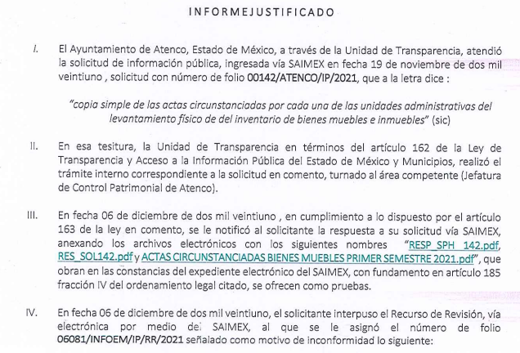
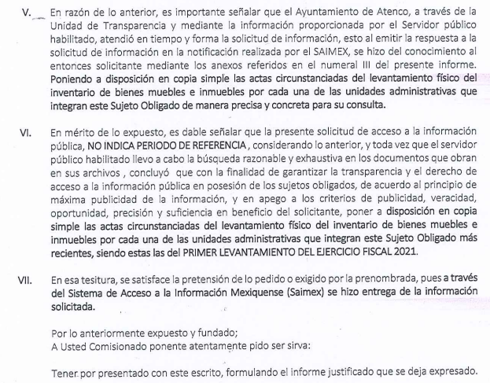

Se puso a la vista del Particular el nueve de febrero del dos mil veintidós, para que el Particular pudiera pronunciarse en el plazo de tres días hábiles.

d) Manifestaciones. Transcurrido el plazo para la emisión de manifestaciones, el Particular fue omiso en realizar pronunciamiento alguno.

e) Ampliación de plazo. Por acuerdo del cuatro de febrero, notificado el ocho de febrero, ambas fechas del dos mil veintidós, se aprobó la ampliación de plazo para resolver el Recurso de Revisión, acuerdo notificado a través del Sistema de Acceso a la Información Mexiquense.

f) Cierre de instrucción. El quince de febrero de dos mil veintidós, al no existir diligencias pendientes por desahogar, se emitió el acuerdo por medio del cual se declaró cerrada la instrucción y se determinó pasar los expedientes a resolución, en términos de lo dispuesto en los artículos 185, fracciones VI y VIII, de la Ley de Transparencia y Acceso a la Información Pública del Estado de México y Municipios, acto que fue notificado a las partes, mediante el Sistema de Acceso a la Información Mexiquense (SAIMEX), el mismo día.

Debido a que fue debidamente sustanciado e integrado el expediente electrónico y no existe diligencia pendiente de desahogo, se emite la resolución que conforme a Derecho proceda, de acuerdo con los siguientes:

C O N S I D E R A N D O S:

PRIMERO. Competencia.

El Instituto de Transparencia, Acceso a la Información Pública y Protección de Datos Personales del Estado de México y Municipios, es competente para conocer y resolver el presente recurso de revisión interpuesto por la parte recurrente, conforme a lo dispuesto en los artículos 6°, apartado A, de la Constitución Política de los Estados Unidos Mexicanos; 5°, párrafos trigésimo, trigésimo primero y trigésimo segundo, fracciones I, II, III, IV y V de la Constitución Política del Estado Libre y Soberano de México; 1°, 8°, 9°, 10, 37 y 42, fracciones I, II y III, de la Ley General de Transparencia y Acceso a la Información Pública; 1°, 2°, fracciones II y IV; 13, 29, 36, fracciones I y II; 176, 178, 179, 181 párrafo tercero, 185, 188 y 189 de la Ley Transparencia y Acceso a la Información Pública del Estado de México y Municipios; 7°, 9°, fracciones I y XXIV y 11 del Reglamento Interior del Instituto de Transparencia, Acceso a la Información Pública y Protección de Datos Personales del Estado de México y Municipios.

SEGUNDO. Causales de improcedencia.

Este Instituto realiza el estudio oficioso de las causales de improcedencia, por tratarse de una cuestión de orden público y de estudio preferente (acorde con el Criterio orientador en la Tesis de Jurisprudencia “IMPROCEDENCIA.” (Semanario Judicial de la Federación, Quinta Época, 1985, pág. 262), el cual establece que debe examinarse previamente la procedencia del juicio de amparo, sea que las partes lo soliciten o no, por ser una cuestión de orden público; de tal suerte, deberá ser desechado cualquier Recurso de Revisión que actualice alguno de los supuestos establecidos en el artículo 191 de la Ley de Transparencia y Acceso a la Información Pública del Estado de México y Municipios, por ser improcedente.

En el presente caso, una vez admitido el Recurso de Revisión señalado al rubro, se identificó que la solicitud, el Particular se inconformó por elementos que no fueron planteados en la solicitud, por lo que se actualiza la causal de improcedencia contemplada en el artículo 191, fracción VII de la Ley de Transparencia invocada, que establece el recurso será desechado por improcedente cuando -el recurrente amplíe su solicitud en el recurso de revisión, únicamente respecto de los nuevos contenidos-.

Este supuesto normativo, trae como consecuencia el sobreseimiento del presente recurso, el cual, será analizado en el siguiente considerando.

TERCERO. Causales de sobreseimiento.

Por ser de previo y especial pronunciamiento, este Instituto analiza si se actualiza alguna causal de sobreseimiento.

El artículo 192, fracción IV, de la Ley Transparencia y Acceso a la Información Pública del Estado de México y Municipios, contempla que el recurso será sobreseído, en todo o en parte, cuando una vez admitido el recurso de revisión, aparezca alguna causal de improcedencia en los términos de la misma Ley, que, en el caso actual, consiste en la fracción VII del artículo 191 de la Ley de Transparencia y Acceso a la Información Pública del Estado de México y Municipios, para lo que es necesario entrar al estudio de la solicitud, de la respuesta y de los motivos de inconformidad planteados por el Particular.

Se identifica que el Particular, requirió “copia simple de las actas circunstanciadas por cada una de las unidades administrativas del levantamiento físico de del inventario de bienes muebles e inmuebles” (Sic), sobre lo que se pronunció el Sujeto Obligado por conducto de su Jefa de Control Patrimonial y a través de documentos en formato abierto, remitió Actas Circunstanciadas, de las que se reproducen algunas imágenes aleatoriamente, a modo de elemento de análisis.

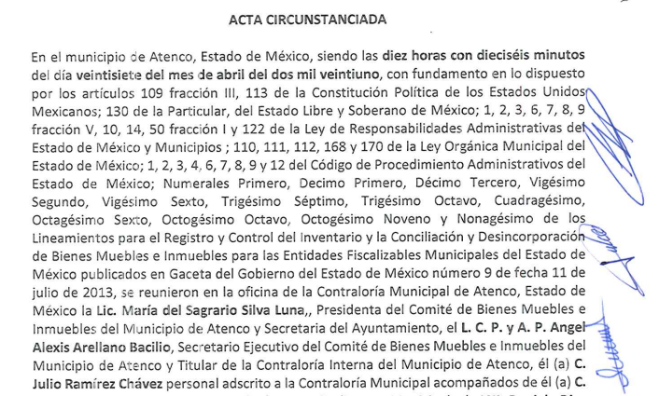

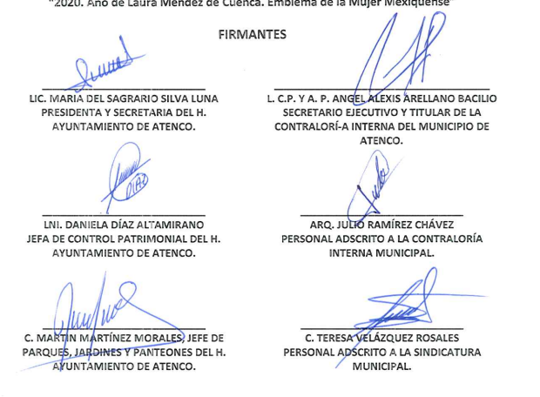

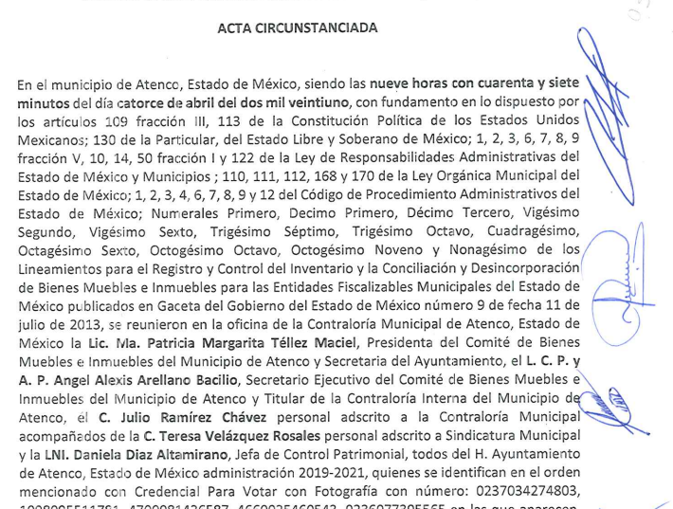

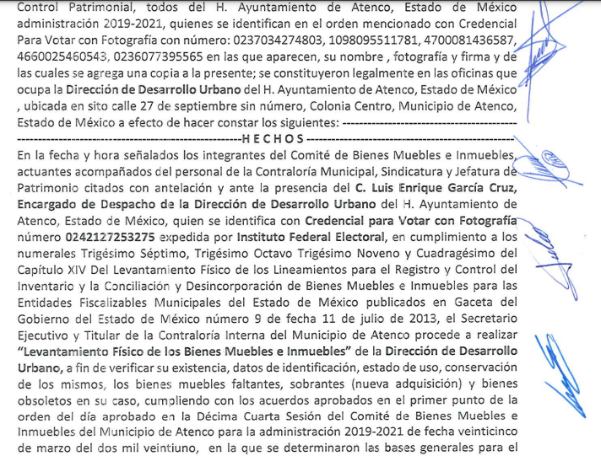

Al respecto, la Servidora Pública Habilitada de Control Patrimonial, se pronunció desde la emisión de la respuesta, en el sentido de que la información que se entregó cumplía con el requerimiento de información. Sobre los documentos remitidos, se identifica que los mismos se encuentran debidamente firmados y dan cuenta de las Actas Circunstanciadas del primer levantamiento físico del año 2021 de los bienes muebles e inmuebles del Ayuntamiento de Atenco.

El Recurrente, se inconformó al expresar que el Sujeto Obligado se limitó a informar el primer semestre y no entregó información del inicio de administración, es decir del 2019 al 2021 y en este sentido, se identifica que se inconformó de la falta de entrega de la información de los años 2019 y 2020, lo que, evidentemente es una ampliación a su solicitud, pues a través de sus planteamientos primigenios, no planteo temporalidad alguna.

En este aspecto se identifica que el Particular no se inconformó de la información aportada, sino de la falta de entrega de los años previos, por lo que en primer aspecto es importante delimitar, que en el caso de que el Solicitante no haya manifestado su inconformidad en contra del acto en su totalidad o en cualquiera de sus partes, se tendrá por consentido al no haber realizado argumento alguno que formulara un agravio en su contra, por lo que, en la especie, se válida la respuesta respecto de los puntos no controvertidos y se arriba a la conclusión de que estos quedaron firmes.

Asimismo, resulta relevante traer a colación el Criterio 01/20, emitido por el Instituto Nacional de Transparencia, Acceso a la Información y Protección de Datos Personales, que establece lo siguiente:

“Actos consentidos tácitamente. Improcedencia de su análisis. Si en su recurso de revisión, la persona recurrente no expresó inconformidad alguna con ciertas partes de la respuesta otorgada, se entienden tácitamente consentidas, por ende, no deben formar parte del estudio de fondo de la resolución que emite el Instituto.”

Conforme al criterio establecido, es improcedente entrar al análisis de las partes de la respuesta del Sujeto Obligado que no fueron impugnadas por el Recurrente; por lo que, en el presente caso, se tiene por consentida la información proporcionada por el Ente Recurrido.

En este orden de ideas, entonces, los motivos de inconformidad, resoluta novedosos a la solicitud, pues se inconformó de elementos que no fueron planteados por el solicitante al momento de requerir la información y por ello, resulta improcedente entrar al estudio del fondo del asunto, toda vez que el Particular se inconformó de la temporalidad de la información aportada, cuando la solicitud no contempla temporalidad alguna.

En este orden de ideas, resulta evidente que la temporalidad al no haber sido uno de los elementos planteados al ejercer en el derecho de acceso a información pública no puede ser ejercido a través del Recurso de Revisión y en esos términos, es improcedente ampliar la solicitud.

Sirve para reforzar esto, el criterio del Instituto Nacional de Transparencia, Acceso a la Información Pública y Protección de Datos Personales del Estado de México y Municipios, 01/17, que lleva por rubro y texto:

Es improcedente ampliar las solicitudes de acceso a información, a través de la interposición del recurso de revisión. En términos de los artículos 155, fracción VII de la Ley General de Transparencia y Acceso a la Información Pública, y 161, fracción VII de la Ley Federal de Transparencia y Acceso a la Información Pública, en aquellos casos en que los recurrentes, mediante su recurso de revisión, amplíen los alcances de la solicitud de información inicial, los nuevos contenidos no podrán constituir materia del procedimiento a sustanciarse por el Instituto Nacional de Transparencia, Acceso a la Información y Protección de Datos Personales; actualizándose la hipótesis de improcedencia respectiva.

Por lo tanto se considera que si bien, el Recurso de Revisión fue admitido para realizar un análisis de los agravios hechos valer por el Recurrente y en su caso determinar sobre su procedencia, una vez que se examinó la misma, se identificó que al tratarse de un Recurso de Revisión, que se inconforma en su totalidad por puntos que no fueron planteados en la solicitud, se considera que busca ampliar su solicitud a través de la interposición, por lo que es improcedente y por ello, es dable sobreseer el Recurso de Revisión, en términos de los artículos 192, fracción IV, en relación con el 191, fracción VII, ambos de la Ley de Transparencia y Acceso a la Información Pública del Estado de México y Municipios, y por ello -el recurso es sobreseído toda vez que una vez admitido, se identificó que es el Recurrente buscó ampliar su solicitud-.

No se omite precisar, que se dejan a salvo los derechos del Particular para que pueda ejercer su derecho de acceso a la información pública y pueda plantearlos conforme a su derecho convenga.

CUARTO. Decisión.

Con fundamento en lo dispuesto en el artículo 186, fracción I, de la Ley de Transparencia y Acceso a la Información Pública del Estado de México y Municipios, se considera procedente SOBRESEER el Recurso de Revisión, en virtud de que se actualiza la hipótesis normativa prevista en la fracción IV, del artículo 192, relacionado, con el 191, fracción VII, ambos del citado ordenamiento legal.

Términos de la Resolución para el Recurrente.

Se le hace del conocimiento al Particular que no es dable atender a sus motivos de inconformidad, toda vez que constituyen una ampliación a su solicitud de acceso a la información pública, lo que contraviene a los presupuestos legales planteados en la Ley de Transparencia.

De igual manera, se informa que quedan a salvo sus derechos para solicitar la información que considere, con la precisión de que se recomienda plantear las solicitudes en términos claros y precisos, como el caso de la temporalidad, con la finalidad de que les sea entregada la información lo más adecuado a sus necesidades y pretensiones.

Finalmente, la labor de este Instituto es apoyar a la población a acceder a la información pública y garantizar la protección de los datos personales.

Por lo expuesto y fundado, este Pleno:

R E S U E L V E:

PRIMERO. Se SOBRESEE por improcedente el Recurso de Revisión con número 06081/INFOEM/IP/RR/2021, al actualizarse la causal de sobreseimiento del artículo 192, fracción IV de la Ley de Transparencia y Acceso a la Información Pública del Estado de México y Municipios, al actualizarse la causal de improcedencia establecida en la fracción VII, del artículo 191, de la Ley en cita, en términos de los Considerandos TERCERO y CUARTO de la presente Resolución.

SEGUNDO. NOTIFÍQUESE la presente Resolución al Titular de la Unidad de Transparencia del Sujeto Obligado a través del Sistema de Acceso a la Información Mexiquense (SAIMEX).

TERCERO. NOTIFÍQUESE al Recurrente la presente Resolución a través del Sistema de Acceso a la Información Mexiquense (SAIMEX); asimismo, se hace de su conocimiento que de conformidad con lo establecido en el artículo 196 de la Ley de Transparencia y Acceso a la Información Pública del Estado de México y Municipios podrá promover el Juicio de Amparo en los términos de las leyes aplicables.

ASÍ LO RESUELVE, POR UNANIMIDAD DE VOTOS, EL PLENO DEL INSTITUTO DE TRANSPARENCIA, ACCESO A LA INFORMACIÓN PÚBLICA Y PROTECCIÓN DE DATOS PERSONALES DEL ESTADO DE MÉXICO Y MUNICIPIOS, CONFORMADO POR LOS COMISIONADOS JOSÉ MARTÍNEZ VILCHIS, MARÍA DEL ROSARIO MEJÍA AYALA, SHARON CRISTINA MORALES MARTÍNEZ (AUSENCIA JUSTIFICADA), LUIS GUSTAVO PARRA NORIEGA Y GUADALUPE RAMÍREZ PEÑA; EN LA QUINTA SESIÓN ORDINARIA, CELEBRADA EL DIEZ DE FEBRERO DE DOS MIL VEINTIDÓS, ANTE EL SECRETARIO TÉCNICO DEL PLENO ALEXIS TAPIA RAMÍREZ.

